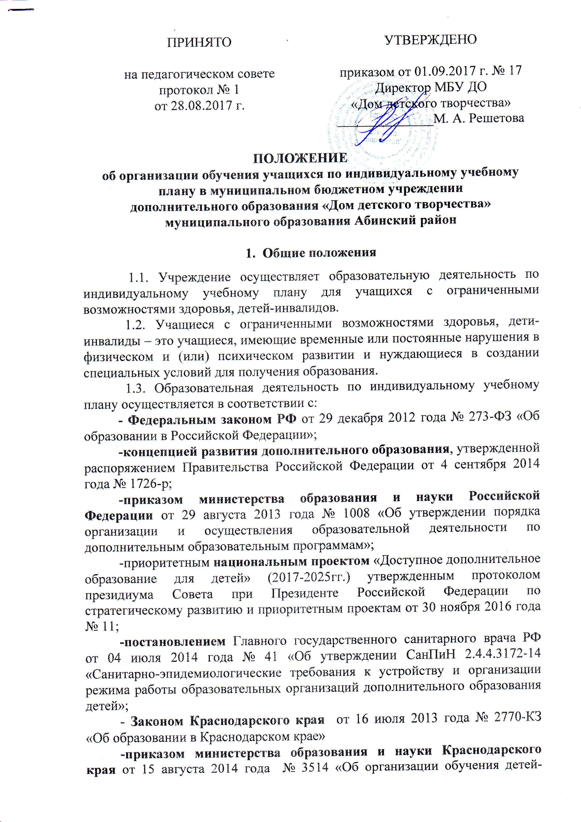
инвалидов на дому с использованием дистанционных образовательных технологий по программам общего и дополнительного образования»
-- уставом МБУ ДО «Дом детского творчества», утвержденным постановлением главы муниципального образования Абинский район от 28 июля 2015 года № 919 «О переименовании муниципального бюджетного образовательного учреждения дополнительного образования детей «Дом детского творчества» муниципального образования Абинский район и внесении изменений в устав учреждения».

2. Цель и задачи организации обучения учащихся по индивидуальному учебному плану.

2.1. Цель организации обучения по индивидуальному учебному плану - социализация и адаптация учащихся с ограниченными возможностями здоровья к жизни в обществе.
2.2. Задачи:
-. .обеспечить равный доступ к дополнительному образованию учащихся с ограниченными возможностями здоровья;
- создание условий для адаптации учащихся с ограниченными возможностями здоровья, к жизни в обществе.

- Организация обучения по индивидуальному учебному плану.

3.1. Учреждение осуществляет образовательную деятельность по индивидуальному учебному плану для учащихся с ограниченными возможностями здоровья от 7 до 18 лет.
3.2. При приеме учащихся в объединения необходимо предъявить следующие документы:
-свидетельство о рождении или паспорт (копии);
- заявление – согласие на обработку персональных данных;
- медицинскую справку о состоянии здоровья.
3.3. При приёме учащихся в учреждение, администрация обязана ознакомить родителей (лиц их заменяющих) с уставом, лицензией на право образовательной деятельности, другими нормативными документами.
3.4. Прием учащегося на обучение по индивидуальному учебному плану осуществляется в начале или в течение учебного года по мере необходимости.
3.5. Учреждение организует образовательный процесс на основе модифицированных программ с учетом особенностей психофизического развития и состояния здоровья указанных категорий учащихся согласно направленностям: художественная, техническая, физкультурно-спортивная, туристско-краеведческая, социально-педагогическая, естественнонаучная.
3.6. Обучение и воспитание ведется на русском языке.
3.7. Основной формой образовательного процесса является индивидуальное учебное занятие.
3.8. С учащимися с ограниченными возможностями здоровья, детьми-инвалидами может проводиться индивидуальная работа как в организации, осуществляющей образовательную деятельность, так и по месту жительства, а также с использованием дистанционных форм обучения.
3.9. Продолжительность учебного года составляет: 36 недель; учебной недели - 7 дней.
3.10. Отчисление учащихся производится по окончанию обучения в объединении, либо по медицинским показаниям.

- Порядок организации по индивидуальному учебному плану и его документационное оформление.

4.1. На основании документов, поданных родителями (лицами их заменяющими), администрацией учреждения составляется учебный план, расписание, отвечающее совокупному объему учебной нагрузки с учетом требований СанПин для организации обучения учащихся с ограниченными возможностями здоровья, детей-инвалидов.
4.2. Педагогом дополнительного образования разрабатывается модифицированная программа для индивидуального обучения учащегося.
4.3. Учет посещаемости учащегося ведется в журнале учета работы педагога дополнительного образования.

- Механизм контроля организации индивидуального обучения.

5.1. Администрация Учреждения несет ответственность за обеспечение условий организации индивидуального обучения для учащегося с ограниченными возможностями здоровья, ребенка-инвалида.
5.2. Контрольные функции:
Администрация Учреждения:
- формирует списки учащихся для организации индивидуального обучения;
- формирует, ведет банк образовательных программ индивидуального обучения;
- контролирует организацию индивидуального обучения в соответствии с Учебным планом образовательного учреждения, расписанием и СанПиН;
- анализирует работу учреждения по данному направлению деятельности, вносит предложения по совершенствованию системы организации индивидуального обучения;
- оказывает консультативную помощь педагогам дополнительного образования в организации индивидуального обучения, разработке образовательной программы.
Педагог дополнительного образования:
- несет ответственность за качественную реализацию образовательной программы индивидуального обучения;
- своевременно представляет документы по организации индивидуального обучения.

